Начальнику управления образования администрации муниципального образования Щербиновский район
О. П. Приставка
Отчет о проведенных мероприятиях в МБОУ СОШ №8 им. П.И. Кочерга с. Николаевка 25.11.2022 года |  |  |  |  |  |  | Краткая характеристика проведенного мероприятия, оценка качества.
№  п/п | Наименование антинаркотического мероприятия, охват участников | Применение средства технического обучения | Ф.И.О. специалистов участвующих в проведении мероприятия | Дата, время и место проведения мероприятия | Ф.И.О. ответственного лица, контактный телефон |  | 25 ноября в нашей школе прошел день здоровья «Я выбираю спорт и здоровье». Вначале ребята просмотрели видеоролик «Курить не модно – дыши свободно», после просмотра с учащимися проведена беседа о вреде курения. Ребята однозначно сделали выбор в пользу спорта. Затем в спортивном зале школы прошли соревнования по волейболу среди 8-11 классов. В ходе игры ребята показали хорошее знание правил игры. Мощные и точные подачи, вот чем был наполнен матч за призовое место. Но, как бы команды не старались, первое место только для одной. И в этот раз победителем соревнований стала команда 9-го класса. Ребята показали свои лучшие качества: умение поддерживать друг друга, помогать, принимать коллективные решения. Соревнования прошли на хорошем эмоциональном уровне. Здесь можно было увидеть и счастье победы и горечь поражения.
1. | «Я выбираю спорт и здоровье»  День здоровья  Охват: 8-11 класс/ 50 | Просмотр видеоролика «Курить не модно – дыши свободно»  https://yandex.ru/video/preview/10217261055080122770 | Рассолова А.В. учитель физкультуры. | 25.11.2022  12.00-13.00  МБОУ СОШ №8 им. П.И. Кочерга с. Николаевка  Ул. Первомайская 31  Спортивный зал |  | Зам директора по ВР Гончаренко Т.Ю.  8(86151)32872
2. | Создана вкладка на сайте МБОУ СОШ №8им. П.И. Кочерга с. Николаевка «Антинарко»  https://school8nikol.ru/item/865892
Директор МБОУ СОШ №8
Им. П.И. Кочерга с. Николаевка И.Г. Щеглова

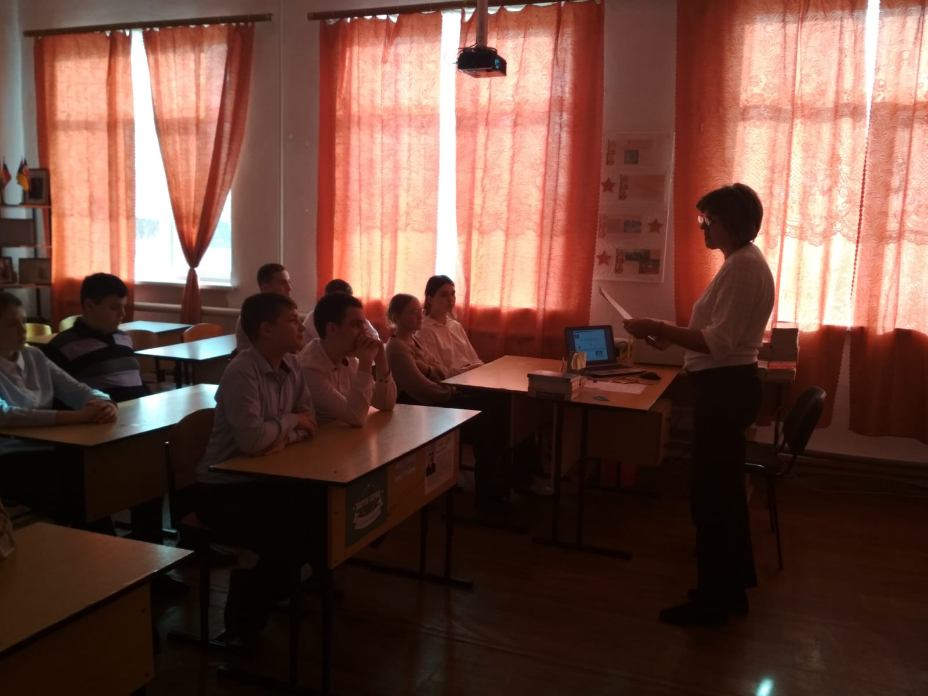
«Я выбираю спорт и здоровье»

